Nooth jaunaren jukutria
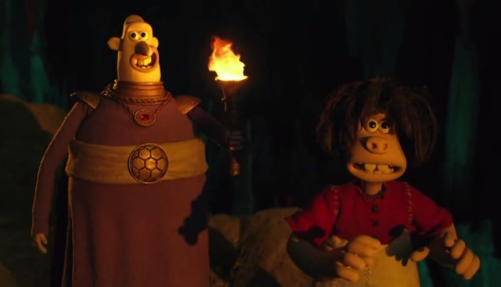
Dugek Nooth jaunari desafio bat proposatu dio: Real Brontzio ekiparen kontra futbol partida jokatuko dute Harpetarrek, Nooth jaunak hartutako Harana berriz eskuratzeko. Aldiz, Harpetarrek galtzen baldin badute, meazuloan/meategian lan egin beharko dute, brontzea ateratzeko, Nooth jaunaren kontu.
Harpetarren arbasoek zutela futbola asmatu konturatzen delarik, Nooth jauna beldur da Real Brontzio ekipak futbol partida galtzea. Horretarako, Dug meazulora eramaten du, paretetan diren marrazkiak ikusteko. Argiki ikusten bada Harpetarren arbasoek zutela futbola asmatu, Dugeri buruan sarrarazten dio beste ekipen kontra beti galtzen zutela, marrazkietan agertzen den bezala. Tratu bat proposatzen dio Dugi: partida ez badute jokatzen, tribua eremuan egoten ahalko da, Dugek aldiz, lan egin beharko du meategian. Dug konbentzitua da eta erabakitzen du, bere burua sakrifikatuz, partida ez egitea.

